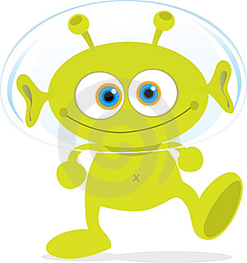Je’mappelle sabastien. J’ai 15,600 ans. J’habite a’ Venus. Venus est la deuxieme planete. C’est jaune et tres chaude.

Mon anniversaire c’est le cinq fevrier. J’ai six soeurs et vingt-cing frères. Ma mere s’appelle Mini et mon pere s’appelle Tobias.

Je suis vert. J’ai deux yeux orange et bleu. J’ai deux bras avec zero doigts. J’ai deux pids avec cinq doigts de pied. Je voudrais etre rouge.

J’aime le soleil. C’est grand. Je ‘naime pas les fusees, c’est nul!

J’adore les ‘etoiles. C’est super. Je deteste les astronauts.

Av Revoir!